宁波网票系统性能问题分析报告

一 系统环境

1物理部署结构
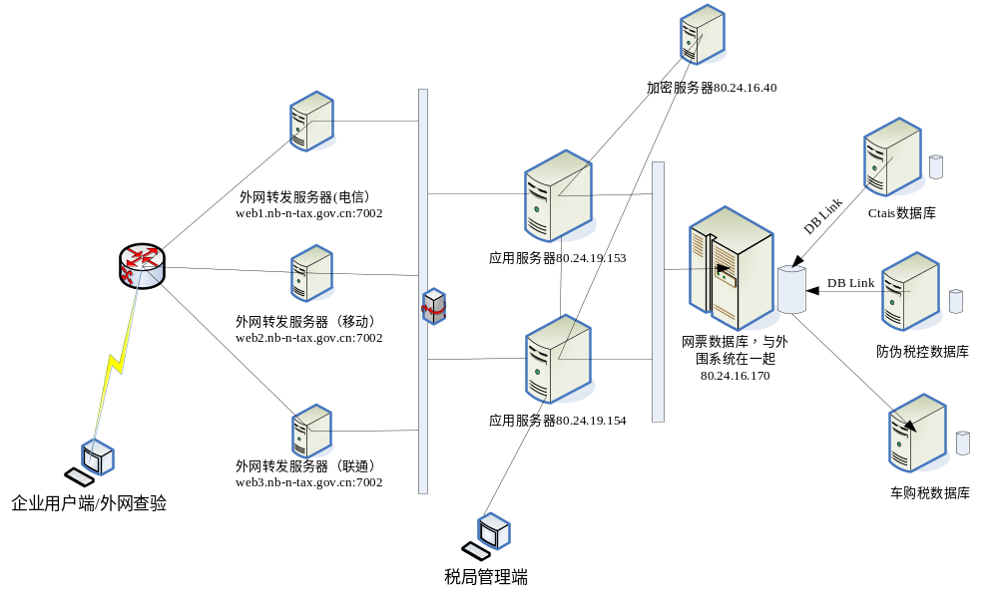
图1 部署结构图
宁波税局采用三台代理转发服务器进行数据转发，到内网采用两台服务器集群进行业务的受理处理。网票的数据库放在小型机上，并且与外围系统等共用一个数据库实例，通过DB Link与Ctais数据库，防伪税控数据库和车购税数据库进行数据交互

2逻辑部署结构
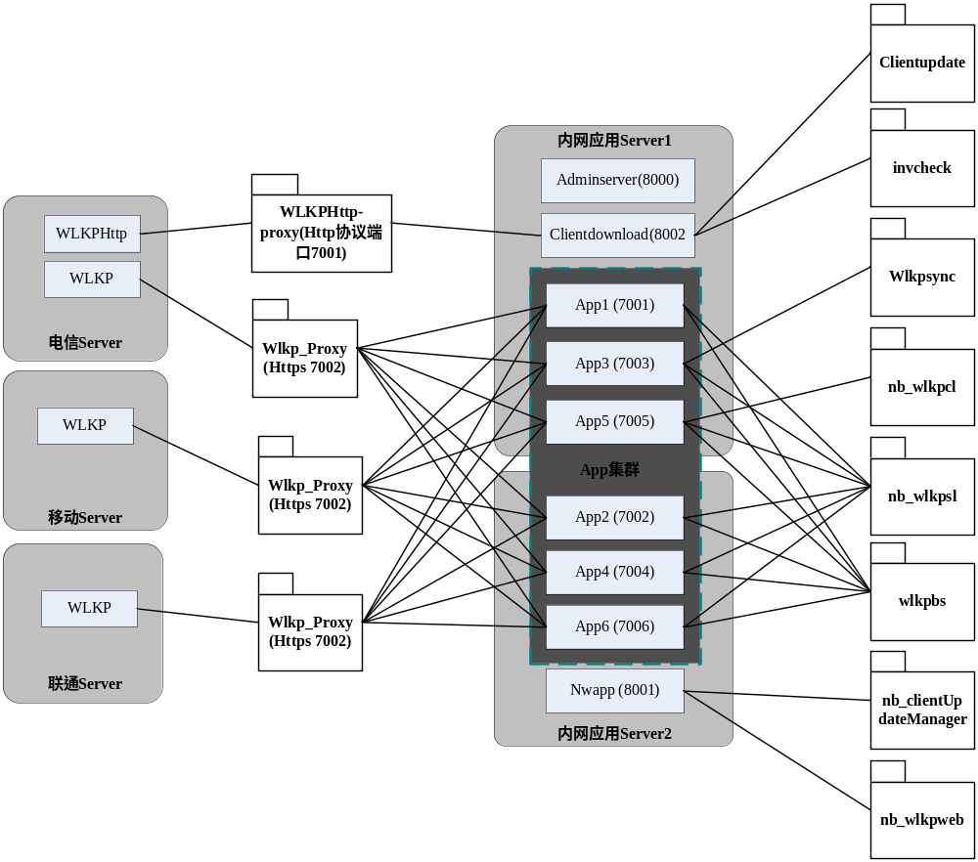
图2 逻辑部署结构图
在3台外网转发服务器上部署Wlkp_Proxy转发应用，通过SSL采用Https协议进行数据转发，用于受理用户请求。另外在电信的外网转发服务器上部署Wlkphttp_Proxy转发应用，采用Http协议进行数据转发，用于自动升级和外网发票查验。
在内网部署两台集群服务器，在服务器1 上设置Adminserver、Clientdownload、app1、app3、app5等5个服务；在服务器2上设置app2、app4、app6、nwapp等4个服务。其中app1、app3、app5、app2、app4、app6进行集群。在各个服务上部署的应用见图2。具体各个应用介绍如下：
1）Clientupdate：自动升级
2）Invcheck：外网查验
3）Nb_wlkpcl：处理应用
4）Nb_wlkpsl：受理应用
5）Wlkpbs：Web开票方式应用
6）Nb_clientupdatemanger：自动升级管理程序
7）Nb_wlkpweb：局端管理应用
8）Wlkpsync：车购税数据同步

3服务器配置情况
1）外网转发服务器（电信、移动、联通共3台）
服务器配置：IBM 双CPU 4核 内存DDR3 8G
操作系统：Linux Enterprise Redhat5.0
应用服务：Weblogic8.1.5

2）应用服务器
服务器配置：IBM 双CPU 4核 内存DDR3 12G
操作系统：Linux Enterprise Redhat5.0
应用服务：Weblogic8.1.5

3）数据库服务器：IBM小型机 570 RAC
操作系统：AIX
数据库版本：Oracle9.2.0.8.0

二 系统性能监控情况

1 应用服务器
两台内网应用服务器，其中服务器1忙时CPU利用率大概在5%左右，闲时在0.4%左右，内存12G一般占用在4G左右，空闲8G左右；服务器2忙时CPU大概在4%左右，闲时在0.1%左右，所以整个应用服务器性能目前可以满足网票的要求。

2 数据库服务器
针对3月6日系统不能正常登录的问题我们进行了深入的分析和研究，认为在数据库层面的问题主要是因为当日早8点至9点间其他系统的汇总计算大事务导致系统比较忙，不能对网络开票系统的较频繁的请求作出及时响应。例如：
select mxdm,mxmc,swjg_dm ,sum(zhs) zhs from ( select fx.mxdm
,fx.mxmc,cp.swjg_dm,count(*) zhs from syjk_cphyrd cp,syjk_dm_fxm
x fx,syjk_syjkhy hy, syjk_syjkhy_zb hyzb,dj_nsrxx nsr where
fx.syjkhydm = hy.syjkhy_dm and fx.yxbz=:"SYS_B_0" and hy.syjkhy_
dm=hyzb.syjkhy_dm and hyzb.cphy_dm = cp.zy_dm and hyzb.yxb
该语句在3月6日早8点至9点间虽然只运行了87次，但是每次获取buffer块的数量是7,914,597.2，共688,569,960。这样的大事务较多的运行会影响其他频繁的小事务的请求。
同时在3月6日早8点至9点间还运行了如下语句：
select count(*) as total from fp_fpmx a, dj_nsrxx b,dm_cz
ry swry, dm_jdxz jdxz where a.nsrsbh=b.nsrsbh and b.nsr_swjg_d
m like :1 and substr(b.zgswry_dm,:"SYS_B_0",:"SYS_B_1") = swry
.czry_dm and b.jdxz_dm = jdxz.jdxz_dm
该语句只执行了1次，却耗费了155,954,605.0个buffer块。
因此认为数据库中存在其他非网票SQL耗费资源较多的语句，应进行分析，查看是否还有优化的余地。

三 出现问题描述及分析
在2月28日首次出现系统不能登录注册问题，是由于超时时间设置过短，将客户端请求超时参数变大后到4秒后，企业开始可以正常开票。
在3月5日晚8点系统进行升级并调整了Weblogic应用服务器参数。
在3月6日早上开始，再次出现企业不能注册登录问题，中间又将版本进行回滚并恢复Weblogic应用服务器参数,在下午3点后，系统恢复正常。
在3月7日-3月8日白天系统运行正常，而且3月8日整个白天性能状况都比之前好。
在3月8日晚上10点进行数据库的初步优化，客户端表现正常。
到现在，客户端表现正常。
出现问题原因初步分析有2条：
1. 网络开票系统数据库与其他系统数据库共享一个实例，系统间相互有影响，经过现场分析发现3月6日8时到9时，其他系统运行了2条资源消耗非常大的SQL语句，其中1条执行了87次，共688,569,960个buffer快，而另一条语句执行了1次就耗费了155,954,605.0个buffer块，这样高的资源占用对网票系统有非常大的影响，造成从8点开始用户登录异常问题，网票对系统的实时性要求非常高，如果出现超时后，客户端会发起重试请求，这样就会使系统访问量大增，造成大量数据堆积，到3月6日15时系统恢复正常。3月7日至8日其他系统未执行此类SQL，系统一直正常。
2.网络发票数据库有一个组合索引未生效。经过现场对数据库分析发现接收应答表（WLKP_JS_YD_DATA）上的一个索引未生效，也是影响系统性能的重要因素，经过优化使此索引强制生效后，系统性能有了很大提升。此问题为什么在现场才发现有两方面的原因，一是测试环境下此表的索引是生效的，所以在测试环境下进行压力测试时，没有发现系统性能问题，二是我们远程分析时，没有足够权限，SQL语句不能进行分析，所以索引未生效问题并未及时察觉。

四 内部优化过程

1 数据库方面
1）关键操作表查询语句的进一步优化，缩短执行时间；
2）数据库索引的重构，使组合索引生效，减少全表扫描操作，提高检索效率；
3）查询中减少与Ctais数据库实例的连接，某些Ctais字典表（如发票种类表）通过建立物化视图刷新到本地再与本地表进行连接，并且在物化视图上建立索引来提高效率；
4）对接收应答日志记录进行定期清理备份。

2 优化结果及比较
红色字体为网络发票系统表名，蓝色字体为系统性能关键指标。
1）Statspck分析报告中的比较
9:00-10:00优化前后的比较
3月7日9:00-10:00（优化前）（红色字体为网络发票系统表名，蓝色字体为相关资源耗费情况，资源耗费多少直接导致执行效率快慢）
Buffer Gets Executions Gets per Exec %Total Time (s) Time (s) Hash Value
--------------- ------------ -------------- ------ -------- --------- ----------
25,093,473 237 105,879.6 12.9 1040.00 3409.96 3966462836
select id,prover,transver,nsrsbh,nsrdzdah,fjh,reqtype_dm,reqno
,clstatus_dm,writetime,jsdata,jsdatalen,crc from WLKP_JS_YD_
DATA where :"SYS_B_0"=:"SYS_B_1" and clstatus_dm = :1
and reqtype_dm not in (:"SYS_B_2",:"SYS_B_3",:"SYS_B_4
",:"SYS_B_5") and rownum <= :2

Physical Reads Executions Reads per Exec %Total Time (s) Time (s) Hash Value
--------------- ------------ -------------- ------ -------- --------- ----------
23,064,456 237 97,318.4 69.4 1040.00 3409.96 3966462836
select id,prover,transver,nsrsbh,nsrdzdah,fjh,reqtype_dm,reqno
,clstatus_dm,writetime,jsdata,jsdatalen,crc from WLKP_JS_YD_
DATA where :"SYS_B_0"=:"SYS_B_1" and clstatus_dm = :1
and reqtype_dm not in (:"SYS_B_2",:"SYS_B_3",:"SYS_B_4
",:"SYS_B_5") and rownum <= :2

745,824 10 74,582.4 2.2 42.32 174.29 1120347673
select * from (select d.swjg_mc FSSWJG,to_char(k.RQ,:"SYS_B_0"
) FSSJ ,t.NSRMC,kp.fpzl_mc FPZL_MC from wlkp_ctais_fp_xs k l
eft join wlkp_t_department d on d.swjg_dm=k.swjg_dm left jo
in wlkp_dj_nsrxx t on k.nsrdzdah = t.nsrdzdah left join wlkp
_dm_fpzl kp on kp.fpzl_dm = k.fpzl_dm where kp.FPLB_DM=:"SYS

3月12日9:00-10:00（优化后）
在oracle的statspack报告中已经无法查询到有关上述两表的信息，说明优化后上述语句消耗的资源已经低于系统收集信息的阀值。

10:00-11:00优化前后的比较
3月7日10:00-11:00（优化前）（红色字体为网络发票系统表名，蓝色字体为相关资源耗费情况，资源耗费多少直接导致执行效率快慢）

Buffer Gets Executions Gets per Exec %Total Time (s) Time (s) Hash Value
--------------- ------------ -------------- ------ -------- --------- ----------
24,052,478 226 106,426.9 9.0 1000.26 3337.17 3966462836
select id,prover,transver,nsrsbh,nsrdzdah,fjh,reqtype_dm,reqno
,clstatus_dm,writetime,jsdata,jsdatalen,crc from WLKP_JS_YD_
DATA where :"SYS_B_0"=:"SYS_B_1" and clstatus_dm = :1
and reqtype_dm not in (:"SYS_B_2",:"SYS_B_3",:"SYS_B_4
",:"SYS_B_5") and rownum <= :2

Physical Reads Executions Reads per Exec %Total Time (s) Time (s) Hash Value
--------------- ------------ -------------- ------ -------- --------- ----------
21,580,326 226 95,488.2 74.1 1000.26 3337.17 3966462836
select id,prover,transver,nsrsbh,nsrdzdah,fjh,reqtype_dm,reqno
,clstatus_dm,writetime,jsdata,jsdatalen,crc from WLKP_JS_YD_
DATA where :"SYS_B_0"=:"SYS_B_1" and clstatus_dm = :1
and reqtype_dm not in (:"SYS_B_2",:"SYS_B_3",:"SYS_B_4
",:"SYS_B_5") and rownum <= :2

1,512,223 20 75,611.2 5.2 83.71 338.91 1120347673
select * from (select d.swjg_mc FSSWJG,to_char(k.RQ,:"SYS_B_0"
) FSSJ ,t.NSRMC,kp.fpzl_mc FPZL_MC from wlkp_ctais_fp_xs k l
eft join wlkp_t_department d on d.swjg_dm=k.swjg_dm left jo
in wlkp_dj_nsrxx t on k.nsrdzdah = t.nsrdzdah left join wlkp
_dm_fpzl kp on kp.fpzl_dm = k.fpzl_dm where kp.FPLB_DM=:"SYS

3月12日10:00-11:00（优化后）
在oracle的statspack报告中已经无法查询到有关上述两表的信息，说明优化后上述语句消耗的资源已经低于系统收集信息的阀值。

2）优化前后语句执行效率的比较：
A. wlkp_js_yd_data
优化前
SQL> select js.id,js.prover,js.transver,js.nsrsbh,js.nsrdzdah,js.fjh,js.reqtype_dm,js.reqno,js.clsta
tus_dm,
2 js.writetime,js.crc
3 from wlkp_js_yd_data js where
4 js.clstatus_dm='1000' and rownum<20;

no rows selected

Elapsed: 00:00:14.02

Statistics
----------------------------------------------------------
0 recursive calls
0 db block gets
113646 consistent gets
96992 physical reads
0 redo size
431 bytes sent via SQL*Net to client
231 bytes received via SQL*Net from client
1 SQL*Net roundtrips to/from client
0 sorts (memory)
0 sorts (disk)
0 rows processed

优化后
SQL> select js.id,js.prover,js.transver,js.nsrsbh,js.nsrdzdah,js.fjh,js.reqtype_dm,js.reqno,js.clsta
tus_dm,js.writetime,js.crc from wlkp_js_yd_data js where js.clstatus_dm='1000' and rownum<20;

no rows selected

Elapsed: 00:00:00.02
Execution Plan
----------------------------------------------------------
0 SELECT STATEMENT Optimizer=CHOOSE (Cost=650 Card=19 Bytes=13
11)

1 0 COUNT (STOPKEY)
2 1 TABLE ACCESS (BY INDEX ROWID) OF 'WLKP_JS_YD_DATA' (Cost
=650 Card=63611 Bytes=4389159)

3 2 INDEX (RANGE SCAN) OF 'IDX_CLSSTATUS_DM' (NON-UNIQUE)
(Cost=9 Card=63611)
Statistics
----------------------------------------------------------
5 recursive calls
0 db block gets
6 consistent gets
0 physical reads
0 redo size
431 bytes sent via SQL*Net to client
231 bytes received via SQL*Net from client
1 SQL*Net roundtrips to/from client
2 sorts (memory)
0 sorts (disk)
0 rows processed
(由于当时没有权限，因此无法收集执行计划的信息)

- wlkp_ctais_fp_xs
优化前
SQL> select *
2 from (select d.swjg_mc FSSWJG,
3 to_char(k.RQ, 'YYYYMMDD') FSSJ,
4 t.NSRMC,
5 kp.fpzl_mc FPZL_MC
6 from wlkp_ctais_fp_xs k
7 left join wlkp_t_department d on d.swjg_dm = k.swjg_dm
8 left join wlkp_dj_nsrxx t on k.nsrdzdah = t.nsrdzdah
9 left join wlkp_dm_fpzl kp on kp.fpzl_dm = k.fpzl_dm
10 where kp.FPLB_DM = '2'
11 and k.fp_dm = '3302083140'
12 and k.fpqh <= '00716866'
13 and k.fpzh >= '00716890'
14 order by rq desc)
15 where rownum <= 20;

no rows selected

Elapsed: 00:00:10.04

Execution Plan
----------------------------------------------------------
0 SELECT STATEMENT Optimizer=CHOOSE (Cost=4810 Card=20 Bytes=2
140)

1 0 COUNT (STOPKEY)
2 1 VIEW (Cost=4810 Card=58 Bytes=6206)
3 2 SORT (ORDER BY STOPKEY) (Cost=4810 Card=58 Bytes=11658
)

4 3 NESTED LOOPS (OUTER) (Cost=4803 Card=58 Bytes=11658)
5 4 HASH JOIN (OUTER) (Cost=4687 Card=58 Bytes=8468)
6 5 HASH JOIN (Cost=4684 Card=58 Bytes=5858)
7 6 TABLE ACCESS (FULL) OF 'WLKP_CTAIS_FP_XS' (Cos
t=4681 Card=59 Bytes=3953)

8 6 REMOTE* (Cost=2 Card=64 Bytes=2176) CTAIS
9 5 VIEW OF 'WLKP_T_DEPARTMENT' (Cost=2 Card=372 Byt
es=16740)

10 9 REMOTE* (Cost=2 Card=372 Bytes=16740) CTAIS
11 4 REMOTE* (Cost=2 Card=1 Bytes=55) CTAIS

8 SERIAL_FROM_REMOTE SELECT "FPZL_DM","FPZL_MC","FPLB_DM" FROM "D
M_FPZL" "DM_FPZL" WHERE "FPLB_DM"='2

10 SERIAL_FROM_REMOTE SELECT "SWJG_DM","SWJG_MC" FROM "DM_SWJG" "D
M_SWJG"

11 SERIAL_FROM_REMOTE SELECT "NSRDZDAH","NSRMC" FROM "DJ_NSRXX" "T
" WHERE :1="NSRDZDAH"

Statistics
----------------------------------------------------------
24 recursive calls
0 db block gets
76673 consistent gets
58959 physical reads
60 redo size
244 bytes sent via SQL*Net to client
232 bytes received via SQL*Net from client
1 SQL*Net roundtrips to/from client
2 sorts (memory)
0 sorts (disk)
0 rows processed

优化后
SQL> select *
2 from (select d.swjg_mc FSSWJG,
3 to_char(k.RQ, 'YYYYMMDD') FSSJ,
4 t.NSRMC,
5 kp.fpzl_mc FPZL_MC
6 from wlkp_ctais_fp_xs k
7 left join wlkp_t_department d on d.swjg_dm = k.swjg_dm
8 left join wlkp_dj_nsrxx t on k.nsrdzdah = t.nsrdzdah
9 left join wlkp_dm_fpzl kp on kp.fpzl_dm = k.fpzl_dm
10 where kp.FPLB_DM = '2'
11 and k.fp_dm = '3302083140'
12 and k.fpqh <= '00716866'
13 and k.fpzh >= '00716890'
14 order by rq desc)
15 where rownum <= 20;

no rows selected

Elapsed: 00:00:00.06

Execution Plan
----------------------------------------------------------
0 SELECT STATEMENT Optimizer=CHOOSE (Cost=185 Card=20 Bytes=21
40)

1 0 COUNT (STOPKEY)
2 1 VIEW (Cost=185 Card=58 Bytes=6206)
3 2 SORT (ORDER BY STOPKEY) (Cost=185 Card=58 Bytes=11658)
4 3 NESTED LOOPS (OUTER) (Cost=178 Card=58 Bytes=11658)
5 4 HASH JOIN (OUTER) (Cost=62 Card=58 Bytes=8468)
6 5 HASH JOIN (Cost=59 Card=58 Bytes=5858)
7 6 TABLE ACCESS (BY INDEX ROWID) OF 'WLKP_CTAIS_F
P_XS' (Cost=56 Card=59 Bytes=3953)

8 7 INDEX (RANGE SCAN) OF 'IDX_WLKP_CTAIS_FP_XS_
FPDM_FPQH' (NON-UNIQUE) (Cost=3 Card=61)

9 6 REMOTE* (Cost=2 Card=64 Bytes=2176) CTAIS
10 5 VIEW OF 'WLKP_T_DEPARTMENT' (Cost=2 Card=372 Byt
es=16740)

11 10 REMOTE* (Cost=2 Card=372 Bytes=16740) CTAIS
12 4 REMOTE* (Cost=2 Card=1 Bytes=55) CTAIS

9 SERIAL_FROM_REMOTE SELECT "FPZL_DM","FPZL_MC","FPLB_DM" FROM "D
M_FPZL" "DM_FPZL" WHERE "FPLB_DM"='2

11 SERIAL_FROM_REMOTE SELECT "SWJG_DM","SWJG_MC" FROM "DM_SWJG" "D
M_SWJG"

12 SERIAL_FROM_REMOTE SELECT "NSRDZDAH","NSRMC" FROM "DJ_NSRXX" "T
" WHERE :1="NSRDZDAH"

Statistics
----------------------------------------------------------
0 recursive calls
0 db block gets
5964 consistent gets
0 physical reads
0 redo size
244 bytes sent via SQL*Net to client
232 bytes received via SQL*Net from client
1 SQL*Net roundtrips to/from client
1 sorts (memory)
0 sorts (disk)
0 rows processed

比较结果：可以看出相同的语句在优化前和优化后执行时间有了极大的改变，一致性读取和物理读取都有了很大改善。从cost值得比较可以看出，优化前是4810 ，优化后是185 ，提高了25倍。

3 应用方面
1）持续监控应用服务器中的日志；
2）Web开票方式中下载插件占用线程多，考虑将插件直接放到外网进行下载（需要与信息中心协调）。

4 管理方面
1）每日进行日常监控，如数据库分析、日志分析形成日常维护报告；
2）每月形成运维报告，提前对访问次数，访问数据量，超过阀值等情况进行分析，提前了解系统状况，发现苗头提前优化；
2）定期对系统进行分析，根据发现问题，提前进行升级。

五 系统建议
1强烈建议网票数据库单独创建实例或者独立配置数据库服务器，减少与其他系统的资源冲突，以便日后业务量上升时系统的稳定；虽然目前经过调优后系统运行稳定，但推广上量后其他系统执行资料占比非常大的操作时还有可能影响网票的正常运行；其他航信推广的省份网票核心代码与宁波一致，只是系统部署环境有差异，这些省份的数据库都部署在独立的服务器分区或独立的服务器，到目前为止系统运行都正常。海南推广2.5万户，全实时在线开具， 用两台IBM570做RAC，2颗4核CPU 内存18G ；广西推广1.4万户，在线离线相结合， 两台IBM 570 做RAC，2颗4核 CPU 18G内存；山西推广3.5万，在线离线相结合，两台HP机架式PC server 4颗 32G内存
2 因为没有服务器的操作权限，希望税局定期提供服务器性能方面的统计报告，便于提前发现问题的苗头；
3 税局数据库采用RAC方式，可以考虑如果实例2比较空闲，在应用配置采用Load Balance方式配置数据源。
4 根据推广的不同阶段进行系统调优，推广1千户、1万户、5万户时都对系统进行现场调优。
5.建议税局提供与生产环境类似的环境进行现场压力测试，压力测试方案见压力测试方案

六 经验教训
1 测试环境与生产环境有一定差异，造成测试中不能有效发现问题；
2 不能获取足够的服务器分析报告，导致问题定位困难；
3 日常监控手段较少，预防性发现问题不多，不能提前避免故障。

